四川外国语大学教技中心IPTV升级项目询价单
（采购执行单号：H2018064）
序号 | 设备名称 | 品牌 | 型号 | 技术参数 | 数量 | 单价（元） | 小计（元） | 参考图片
1 | 编码器 |  |  | 8路一体标清编码器，设备为标准1U设备，采用嵌入式设计；  设备支持嵌入式web服务，支持通过浏览器进行浏览、配置、升级及用户管理；  设备支持NTSC或PAL信号的采集，可同时采集8路CVBS标清信号，帧率为1-30帧；支持8路立体声采集编码、1路3.5mm语音对讲输入，支持1路3.5mm语音对讲输出；  设备主次双码流模式，支持UDP、TS、RTSP、HTTP多种流媒体协议输出；支持标清BNC接口  设备支持H.264（H264 Baseline Profile、H.264 Main Profile、H.264 High Profile），码率在64Kbps-20Mbps内可调；  设备音频算法为AAC-LC、G711；  设备支持576线及480线的标清信号；  设备面板提供液晶屏，可以进行设备标准信息的查询；  设备支持自定义添加OSD字幕及时间、web控制端设备名称；  设备采用12V供电，单台设备功率15W，适合7×24小时不间断工作； | 1台 |  |  | 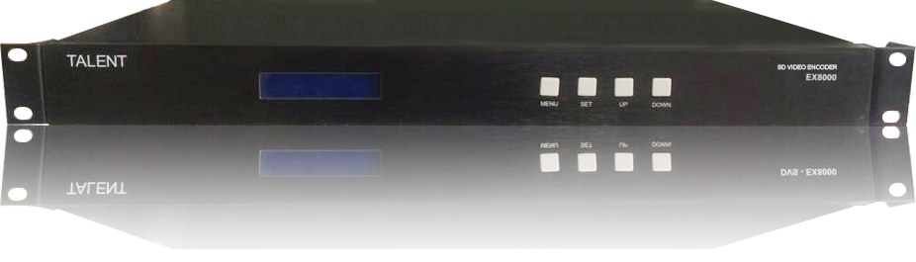
2 | 软件升级 |  |  | 1、在现有IPTV系统基础上软件升级，满足无插件直播及管理权限分配  2、系统可支持8路标清教学、讲座、会议等现场直播与录制，系统必须支持手机和PAD（Android、IOS）等移动设备的直播在线收看，支持移动终端IOS、Android的访问；  3、要求支持“组播转发”技术，即客户机通过单播跨网段获取直播流后，在收看的同时，在本网段内进行组播转发，同一网段的机器不需要再从服务器获取直播数据流，接收组播即可收看节目，保证传输效率；4、直播服务具备负载均衡技术，支持多台服务器间调度、负载，最大程度缓解服务器及主干网络的压力，实现大并发用户直播观看需求。  5、拥有独立的用户及权限管理功能，用户观看权限可根据管理员需要设定，可对观看的频道、观看时的IP地址、观看的时间进行限制。管理员可以自由设定系统的访问方式，可以允许用户直接匿名观看或必须通过身份验证后才可观看。  6、系统能够支持本地/服务器录制功能，服务器按照管理员提交的录制计划进行循环或单次录制  7、系统须支持客户端录制，用户在观看直播节目的同时也可在客户端进行录制，将需要的节目片段录制保存到本地。 | 1套
总价小写：
总价大写：
一、供应商资格条件：
1、具有独立承担民事责任的能力；2、具有良好的商业信誉和健全的财务会计制度；3、具有履行合同所必需的设备和专业技术能力；4、有依法缴纳税收和社会保障资金的良好记录；5、在经营活动中没有重大违法记录；6、法律、行政法规规定的其他条件；7、具有重庆地区高校实施经验。
二、实施时间、地点、要求：
1.实施时间：合同签订后利用周末（周六、周日）时间施工，一个月内完成并交付试用。
2.实施地点：四川外国语大学西区宏文楼。
3.实施要求： 1、施工时注意保护现有设备和线缆，不得影响现有设备正常运行；2、设备具体安装位置及连接方式需与校方协商一致；3、完工后初测无误并按要求提供培训，提交相应使用说明文档等材料后方视为施工完成。
4.售后要求：要求质保三年，质保期内供方接到使用方产品出现问题，立即响应，48小时不能排除故障则提供同档次的备用品。质保期后的维修只计成本，不计服务费。
三、付款方式：项目验收合格后支付合同金额的95%，余下5%在验收合同之日起一年后产品无重大质量问题再无息支付。
本项目最高限价45000元，报价为项目包干价（包含货物、税费、运输费、安装费、电线开关等辅材费用）。报价人须在2018年6月14日（09:00-11:00，15:00-17:00）将填写完整(加盖鲜章)的报价单密封交至四川外国语大学招投标采购办公室（资产楼3-6）。
报价单位（盖章）： 报价时间：
联系人： 联系电话：

